
JURUSAN TEKNIK INFORMATIKA
FAKULTAS TEKNOLOGI INFORMASI
INSTITUT TEKNOLOGI SEPULUH NOPEMBER

USULAN TUGAS AKHIR

IDENTITAS PENGUSUL
Nama : Notario Airlangga Putra
NRP : 5107 100 143
Dosen Wali : Dwi Sunaryono S.Kom

- JUDUL TUGAS AKHIR
Rancang Bangun Aplikasi Pelaksanaan Produksi pada Perusahaan Furnitur menggunakan Platform Java.

- URAIAN SINGKAT
Pada tugas akhir ini penulis akan membuat aplikasi pelaksanaan produksi dengan metode Service Oriented Architecture (SOA) dengan konsep Software as a Service (SaaS). Dengan metode ini, diharapkan akan menghasilkan suatu sistem yang fleksibel dan responsif terhadap perubahan kebutuhan bisnis dan menghasilkan service dari sistem pelaksanaan produksi yang reusable dan dapat digunakan oleh entitas lainnya.
Dalam pengembangan perangkat lunak ini, penulis akan menggunakan pendekatan Business Pattern dan Service Oriented Architecture menggunakan web services pada Java untuk membuat aplikasi berbasis web. Untuk data persistence, penulis menggunakan Object Relational Mapping menggunakan Hibernate dan Oracle 11g sebagai database.Sedangkan pada presentation layer dan business logic layer, penulis menggunakan Java Server Faces Framework.

- LATAR BELAKANG
Proses pelaksanaan produksi merupakan proses merubah bahan baku menjadi produk jadi atau setengah jadi. Proses ini berawal transfer material hingga proses produksi dan pengendalian kualitas. Proses ini menginformasikan jalannya tahapan produksi mulai dari penggunaan material, penggunaan mesin, hingga laporan atas kualitas kontrol setelah barang terbentuk.
Mayoritas perusahaan manufaktur yang sedang berkembang memiliki visi untuk memproduksi barang sebanyak – banyaknya untuk dapat memenuhi permintaan pasar. Seluruh sasaran, strategi, dan program kerja perusahaan difokuskan untuk meningkatkan kapasitas dan mempercepat proses produksi. Namun, seiring waktu yang berjalan, fokusnya tidak hanya memproduksi produk sebanyak – banyaknya, tetapi juga dapat memproduksi produk dengan kualitas yang baik dengan rantai produksi yang efisien. Dengan demikian perusahaan dapat menjadi pemain penting di pasar barang yang diproduksi. Untuk dapat mencapai hal – hal di atas, perusahaan memerlukan aplikasi manajemen proses manufaktur yang dapat memberikan informasi yang dibutuhkan pada setiap proses manufaktur. Bagaimana aplikasi manajemen proses manufaktur dapat membantu pencapaian hal – hal di atas? Terdapat sembilan hal yang bisa perusahaan dapatkan dalam implementasi perangkat lunak manufaktur (Viser, Victor, 2010) yaitu :
- Sinkronisasi : Sinkronisasi disini berarti satu bagian dapat bekerjasama dengan bagian yang lain.
- Input data hanya sekali : Ketika terdapat data dimasukkan ke dalam subsistem, keseluruhan sistem mempunyai akses ke sana.
- Lebih sedikit dokumen rekapitulasi : Karena data bersifat single – source – system, maka informasi produksi tidak harus memindah – mindahkan data dari satu tempat ke tempat yang lain sehingga terdapat kemungkinan out-of-date.
- Mempersingkat siklus waktu.
- Efisiensi Gaji Pegawai : Gaji pegawai akan semakin efisien karena adanya data produksi yang tercatat oleh Graphical User Interface.
- Mengurangi waktu set-up : dalam perangkat lunak manufaktur, penjadwalan sudah terstandardisasi, dapat dilakukan secara berulang, sehingga mengurangi waktu set-up mesin dan breakdown times.
- Pengiriman tepat waktu : dengan penggunaan perangkat lunak manufaktur, barang produksi dapat dikirim tepat waktu karena sudah terdapat scheduling dalam proses produksi.

Adapun proses bisnis yang terdapat pada pelaksanaan produksi dapat digambarkan pada workflow di bawah :

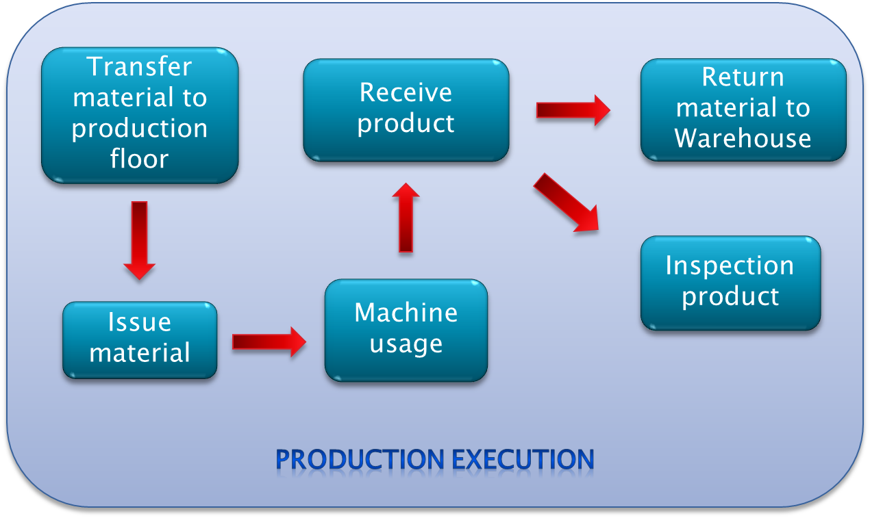
Gambar 1 Alur Pelaksanaan Produksi

Keterangan :
- Transfer Material to Production
Transaksi untuk memindahkan material yang dibutuhkan oleh suatu proses produksi dari gudang.
- Return Material to Warehouse
Transaksi untuk memindahkan bahan/material sisa proses produksi, dari lokasi produksi (gudang WIP) ke lokasi penyimpanan bahan baku.
- Issue Material
Transaksi untuk mencatat pemakaian material yang digunakan dalam suatu proses produksi. Transaksi issue material ini pada dasarnya hampir sama dengan transaksi credit adjustment yaitu akan mengurangi stock.
- Receive FG/Product
Transaksi untuk mencatat penerimaan barang hasil dari proses produksi. Transaksi Receipt product pada dasarnya ini hampir sama dengan transaksi debit adjustment yaitu akan menambah stock.
- Inspection Receive FG/Product
Transaksi yang digunakan untuk mencatat data produk hasil produksi yang ditolak setelah dilakukan inspeksi.
- Machine Usage
Transaksi yang digunakan untuk mencatat lama waktu pemakaian machine dan produk yang dihasilkan. Transaksi machine usage ini juga bisa menghasilkan transaksi issue material, product receipt dan hours accounting.

Setelah mendapatkan proses bisnis apa saja yang dibutuhkan untuk manufaktur, langkah selanjutnya adalah menentukan bisnis servisnya. Dalam menentukan servis – servis apa saja yang dibutuhkan, akan digunakan pemodelan arsitektur SOA (Service Oriented Architecture). SOA adalah konsep pengembangan perangkat lunak yang melakukan partisi sistemnya menjadi beberapa servis yang berdiri secara independen. SOA digunakan dalam perancangan servis karena dapat menyatukan berbagai sistem yang memiliki platform berbeda dan tahan terhadap perubahan.

Terdapat 8 karakteristik dan goal dari penerapan metode SOA yang disebutkan dalam www.soaprinciples.com (Erl, Thomas, 2010) yaitu :

- Loosely Coupled, tingkat kebergantungan terhadap komponen rendah sehingga memiliki kapabilitas dalam berinteraksi secara standard dan transparan tanpa memerlukan platform, vendor, atau teknologi yang digunakan untuk menjalankan komponen – komponennya.
- Reusability, dapat digunakan kembali.
- Highly interopable, mudah dioperasikan.
- Autonomy, Service memegang control terhadap logika yang dia gunakan sendiri
- Service Abstraction, sebuah service dinyatakan dalam service contract sebelum dapat digunakan, yaitu sebuah communication agreement, yang didefinisikan secara umum pada satu atau lebih service description documents.
- Service Statelesness.
- Service Discoverability, Service dirancang sedemikian rupa sehingga service tersebut dapat ditemukan dan dinilai dengan mekanisme yang sudah ada.
- Service Composability, kumpulan service dapat dikoordinasi dan dibentuk menjadi sebuah service gabungan.

Untuk dapat mencapai goal – goal di atas, harus diterapkan metode desain yang terstruktur dalam merancang aplikasi. Pembuatan SOAD (Service Oriented Analysis and Design) yang diterapkan nanti harus dapat menghubungkan antara kebutuhan bisnis (level manager) dan kebutuhan implementasi aplikasi (programmer). Penjelasan lebih detail mengenai SOAD akan dijelaskan pada bab 9 - metodologi.
Konsep SOA yang diterapkan digunakan untuk mendukung pembuatan aplikasi Software as a Service (SaaS). Mengapa SaaS? Konsep SaaS adalah konsep software masa depan dimana satu software memungkinkan untuk dipakai banyak pengguna (dalam hal ini perusahaan) sesuai dengan jumlah dan jenis kebutuhan masing – masing pengguna. Dengan nama lain software on demand, Software as a Service dapat diakses di lokasi manapun sepanjang hardware yang digunakan oleh pengguna tersambung jaringan internet. Hal ini tentulah berbeda dengan konsep aplikasi perusahaan yang selama ini ada mengingat setiap perusahaan memiliki satu standalone aplikasi yang berdiri sendiri. Selain memakan banyak biaya implementasi dan maintenance, software tersebut belum tentu memiliki tingkat fleksibilitas yang sama dengan konsep SaaS. Berikut ini perbandingan antara implementasi software dengan cara tradisional dibandingkan SaaS (Nasssar, Tamer dan Vridhachalam, Murali, 2008)

Diantara kelebihan – kelebihan yang ditawarkan, ternyata SaaS juga memiliki beberapa kelemahan. Berikut ini daftar kelebihan – kelemahan Software as a Service bagi pengguna (Fornes, Don , 2010):

Tabel 1. Kelebihan vs kelemahan SaaS

Software as a Service
Kelebihan | Kelemahan
Data dapat diakses dimana saja sepanjang ada koneksi internet. | Tidak mempunyai kontrol 100% atas data yang kita punyai.
Tidak membutuhkan physical storage. | Tergantung pada pihak ketiga atas masalah sekuritas dan kerahasiaan informasi
You pay as you go. Hanya membayar jika memakai. | Jika data penyimpanan milik ASP (Application Service Provider) hilang, kemana anda harus mencarinya?
Tidak memerlukan tenaga IT tambahan untuk implementasi software.
Easy scalable. Perusahaan dapat mengurangi atau menambahkan storage sesuai dengan jumlah kebutuhan.

Setelah mengetahui kelebihan dan kekurangan SaaS, secara spesifik pembagian Software as a Service terbagi menjadi dua macam (Frederick Chong and Gianpaolo Carraro, 2006) yaitu :
- Line – of – Business – Service, SaaS jenis ini menyediakan layanan untuk enterprise dan organisasi dengan berbagai skala. Line – of – business – services adalah SaaS yang besar, yang dapat menangani berbagai macam bisnis proses seperti finansial, supply chain management, dan customer relation. Services ini biasanya dijual pada customer secara subscription/
- Customer – oriented services, SaaS jenis ini disediakan untuk masyarakat luas. Customer oriented services biasanya disediakan secara cuma – cuma dan didukung penyelenggaraannya oleh iklan.
Pada judul program kali ini, topik yang diangkat adalah pembuatan aplikasi manufaktur yang mengimplementasikan desain berorientasi SOA, dengan konsep Software as a Service berkategori Line – of – Business – Service.

- RUMUSAN MASALAH
Rumusan masalah yang diangkat dalam Tugas Akhir ini dapat dipaparkan sebagai berikut:
- Bagaimana mengimplementasikan arsitektur SOA dari hasil analisis dan desain dari SOAD.
- Bagaimana mengimplementasikan SOA dengan Web Services sebagai service provider.
- Bagaimana membuat aplikasi pelaksanaan produksi menggunakan platform Java.

- BATASAN MASALAH
Permasalahan yang dibahas dalam Tugas Akhir ini memiliki beberapa batasan, diantaranya sebagai berikut:
- Tugas akhir ini mengimplementasikan analisis dan desain berorientasi service dari sistem pelaksanaan produksi.
- Metodologi yang digunakan adalah Service Oriented Architecture dengan mengimplementasikan Web Service.
- Teknologi yang digunakan adalah Platform Java menggunakan Java Server Faces 2.0 sebagai Aplikasi Web, dan Hibernate sebagai tools untuk Object Relational Mapping.

- TUJUAN TUGAS AKHIR
Tugas akhir ini bertujuan membangun perangkat lunak aplikasi pelaksanaan produksi dengan arsitektur SOA.

- MANFAAT TUGAS AKHIR
Manfaat yang diharapkan dari tugas akhir ini adalah membuat suatu perangkat lunak yang bersifat service reusable, loose couple, extensible, interopable, dan integration capability untuk menghasilkan perangkat lunak pelaksanaan produksi.

- TINJAUAN PUSTAKA
Service Oriented Architecture
SOA (Service Oriented Architecture) adalah suatu model arsitektural untuk membangun solusi enterprise dengan menggunakan service. Secara lebih spesifik, SOA berhubungan dengan pembangunan independen dari layanan bisnis yang dapat dikombinasikan menjadi proses bisnis pada level tinggi dan solusi dalam konteks enterprise. Dengan menerapkan metode SOA, maka tuntutan terhadap perubahan kebutuhan bisnis dapat terselesaikan. SOA memberikan solusi untuk penerapan reusable services pada sistem. SOA juga menyediakan sebuah mekanisme untuk mengintegrasikan aplikasi legacy yang ada tanpa memandang platform ataupun bahasa (loose coupling). SOA terbagi menjadi tiga tingkatan abstraksi (Hendro, Joko Prasetyo, 2010 )sebagai berikut :
- Transactions, merepresentasikan logika kerja dari suatu unit. Eksekusi suatu operasi menyebabkan operasi pada data record, yaitu read, write, atau modify.
- Services, merepresentasikan sekelompok operasi logika. Sebagai contoh jika kita memandang CustomerProfiling sebagai suatu service, maka Lookup customer by telephone number, List customers by name and postal code, and Save data for new customer operasi – operasi yang terdapat di dalam service tersebut.
- Business Process, merupakan serangkaian tindakan atau kegiatan yang dilakukan perusahaan dengan tujuan bisnis yang spesifik menurut aturan bisnis yang ada. Bisnis proses biasanya terdiri dari beberapa services.

Adapun ilustrasi siklus sistem yang menerapkan arsitektur SOA dijelaskan oleh gambar di bawah :
Registry
Service Consumer
Registry Provider
2
1
4
3
Find
Advertise
Bind and Invoke
Gambar 2 Ilustrasi SOA

Pada tahap 1 service provider mempublikasikan service yang dimilikinya ke registry public. Tahap ke-2 service customer mencari service yang dibutuhkan ke registry public. Tahap ke-3, registry akan memeberikan respon berupa list service yang tersedia dalam registry yang dilengkapi dengan informasi alamat, cara pemanggilan service, return yang bakal diperoleh dan mengenali protocol yang digunakan. Kemudian tahap ke-4 service memberikan respon.
Dalam SOA, service memiliki beberapa karakteristik, yaitu :
- Logical view, service yang dilihat dari level operasi bisnis yang diidentifikasi sebagai interface yang independen.
- Message orientation, Sebuah service yang berhubungan dengan client yang bertukar message.
- Description Orientation, Service yang didekripsikan sebagai mesin pengolah metadata.
- Network Orientation, Service dituntut untuk dipakai di dalam jaringan. Hal ini menenkankan pada kebutuhan service yang secara otomatis serta mudah ditemukan.
- Platform neutrality, Pesan disampaikan melalui interface yang menggunakan platform netral (multi platform) dan format data yang standar seperti XML.
Ciri utama SOA adalah penggabungan komponen-komponen perangkat lunak. Diantara komponen perangkat lunak tersebut saling berinteraksi dalam satu kesatuan. Sedangkan keuntungan dari penggunaan arsitektur SOA adalah flexible, scalable, dan fault tolerance.

Service Oriented Analysis and Design
SOAD (Service Oriented Analysis and Design) membantu dalam proses perancangan sistem dengan menggunakan metode SOA. SOAD mencakup tahapan proses analisis kebutuhan dan perancangan desain sistem yang menjadi dasar arsitektur suatu sistem.
Gambar diatas menjelaskan contoh kasus dari hirarkri SOAD yang terbagi menjadi 3 bagian utama yaitu bisnis layer, service layer, dan component layer (Sarno, Riyanarto, 2010).
Business Layer - Lapisan ini berisi fungsionalitas proses dan unit bisnis pada organisasi, yang mana unit bisnis adalah satu kesatuan proses bisnis. Lapisan ini dibagi lagi menjadi tiga sub lapisan yaitu :
    - Functional Domain – berisi domain yang ingin dibangun.
    - Business Process – berisi proses bisnis apa saja yang terdapat dalam domain yang telah didefinisikan pada sub lapisan diatasnya.
    - Business Service – berisi layanan-layanan bisnis dari setiap bisnis proses yang telah didefinisikan pada sub layer diatasnya.
Service Layer – Lapisan ini berisi realisasi layanan bisnis (software services) yang diimplementasikan menjadi web service yang digunakan untuk berinteraksi software lain.
Component Layer – Lapisan ini berisi komponen perangkat lunak yang dibutuhkan baik oleh software service maupun business service. Komponen ini bisa terdiri dari satu atau lebih class-class yang mempunyai kesamaan fungsional.

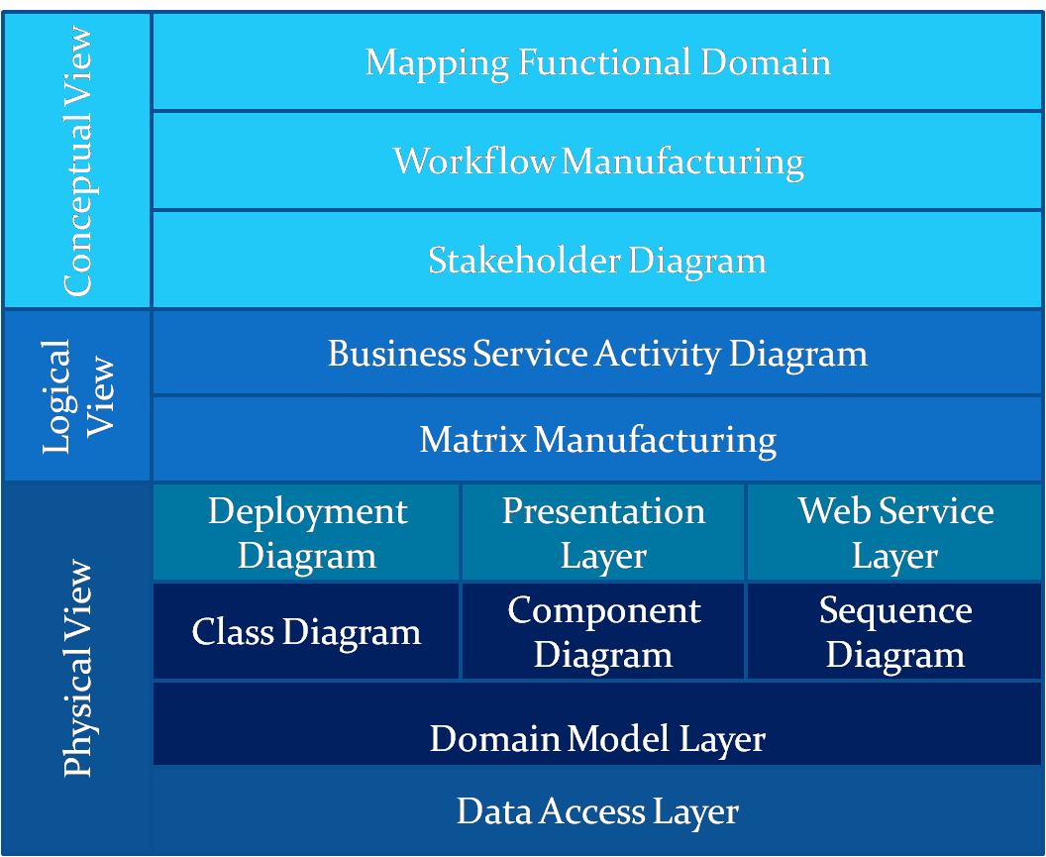
Business
Component

Gambar 3 Service Portfolio Views

Dalam proses perancangan SOAD terdapat tiga view (sudut pandang) utama, yaitu :
- Conceptual View : Sudut pandang ini mudah dipahami dan dimengerti sehingga dapat digunakan bagian manajemen perusahaan untuk menentukan kebijakan terkait dengan bisnis proses yang diterapkan dalam aplikasi. Di dalam Conceptual View terdapat 3 sub – bagian :
a.1. Mapping Functional Domain : Menggambarkan pemetaan domain menggunakan pendekatan SOAD. (lihat diagram sebelumnya)
a.2. Workflow Manufacturing : Menjelaskan sub - bisnis proses (bagian lebih detail dari bisnis proses) yang terjadi pada proses manufaktur menggunakan flowchart.

a.3. Stakeholder Diagram : Menggambarkan aktor – aktor yang berperan dalam sistem. Terdapat empat macam aktor yang berperan yaitu : Production manager, production staff, business analyst, dan Application Developer.

- Logical View : Sudut pandang ini merupakan jembatan penghubung antara Conceptual View dan Physical View. Sehingga desain conceptual yang diterapkan nantinya benar – benar implementable. Logical View berisi dua diagram :
b.1. Business service activity diagram : bertujuan menjelaskan sub – business process secara lebih detil
b.2. Matrix Manufacturing : berisikan mapping business service dan business component, software service dan software component.

- Physical View : Sudut pandang ini digunakan untuk tujuan pemrograman dari software itu sendiri. Terdapat lima bagian utama dalam physical view, yaitu :
c.1. Deployment diagram : deployment diagram bertujuan untuk menjelaskan arsitektur dari aplikasi secara keseluruhan termasuk arsitektur hardware.
c.2. Presentation layer : presentation layer bertujuan untuk membuat prototype user interface aplikasi.
c.3. Web service layer : web service layer bertujuan untuk merancang dan mendaftar service – service apa saja yang digunakan dan operasi yang ada di dalamnya.
c.4. Domain model layer : domain model layer adalah sekumpulan diagram yang berfungsi dalam pengembangan core aplikasi.Domain model layer terbagi menjadi empat bagian, yaitu :
c.4.1. Class diagram : sekumpulan object yang berinteraksi satu sama lain untuk mencapai tujuan – tujuan yang telah didefinisikan sebelumnya.
c.4.2. Component diagram : sekumpulan class – class yang telah teriklasifikasikan berdasarkan kesamaan fungsi.
c.4.3. Data transfer object :
c.4.4. Sequence diagram : diagram yang menggambarkan alur informasi antar class dalam satu operasi.

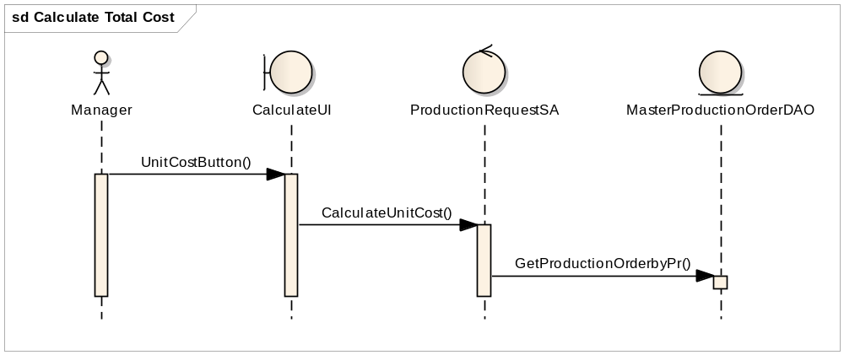
Gambar 4 Sequence diagram untuk operasi penghitungan total cost.

c.5 Data access layer : Data acess layer bertujuan untuk menjelaskan class - class yang berfungsi untuk menjembatani aplikasi dengan database.

SaaS (Software as a Service)

Menurut msdn, definisi Software as a Service (SaaS) adalah : "Software deployed as a hosted service and accessed over the Internet” (Frederick Chong and Gianpaolo Carraro, 2006). Definisi ini menggambarkan SaaS dapat diakses dimanapun sepanjang ada koneksi internet. Dengan SaaS, SaaS vendor memegang lisensi untuk menyediakan suatu layanan software tertentu kepada customer dengan pembayaran sesuai dengan jumlah yang dipakai (You Pay as Youg Go). Adapun karakter dari SaaS ( Biddick, Michael, 2010) adalah :
- Network based access.
- Manajemen aktvitas terpusat dan tersentralisasi.
- Penyediaan aplikasi one – to – many, maksudnya satu software bisa diperuntukan banyak perusahaan (multi - tenant), termasuk arsitekturnya, harga, dan karakteristik manajemen.
- Pengupdate – an software secara terpusat, sehingga customer tidak perlu mendowload patches untuk mendapatkan fitur – fitur terupdate.

Perubahan yang dibawa SaaS

Dalam penerapan SaaS, SaaS vendor harus berpikir dalam tiga area, yaitu : dalam business model, arsitektur aplikasi, dan struktur operasional (Frederick Chong and Gianpaolo Carraro, 2006).

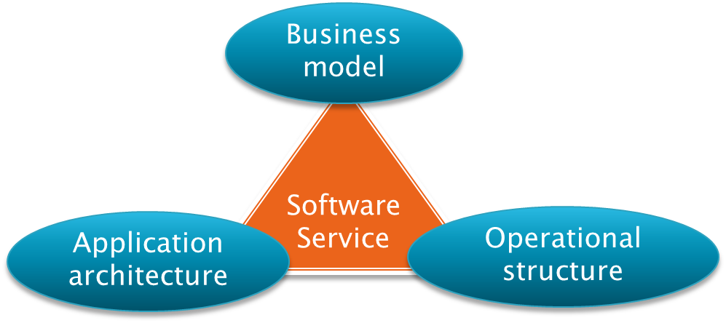

Gambar 5 Area Penerapan SaaS

Perubahan dalam business model :
Merubah business model dapat berdampak pada hal – hal di bawah :
- Menggantikan kepemilikan software dari customer menjadi external provider. Pada umumnya, jika customer ingin memiliki software, customer harus membeli “license” kepada penyedia, lalu menginstallnya pada media penyimpanan yang dimiliki oleh customer, atau media penyimpanan lain yang menjadi tanggung jawab customer, lalu penyedia memberikan layanan perawatan software sesuai dengan kontrak perjanjian. Pada model yang ditawarkan Software as a Service, customer dapat membayar atas langganan jasa penyediaan software yang terinstall pada server milik pihak ketiga.
- Merubah tanggung jawab perawatan infrastruktur IT dari customer ke provider. Secara umum dana yang dikeluarkan untuk penerapan resource IT terbagi menjadi 3 area, yaitu :
  - Software – Aktual program yang perusahaan gunakan untuk mengolah informasi.
  - Hardware – Desktop computer, server, komponen networking, yang menyediakan fasilitas user untuk mengakses software.
  - Professional Service – Orang- orang atau institusi yang menjamin keberlangsungan adanya software, termasuk staff techical,dan konsultan.
Perusahaan, biasanya menyisakan software sebagai area terkecil dalam alokasi dana :
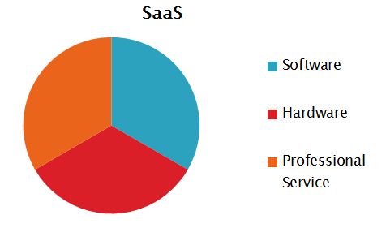

Gambar 6 Alokasi Dana pada Implementasi Software Tradisional

Pada model ini, bisa dimisalkan alokasi anggaran untuk software adalah biaya untuk kustomisasi. Biaya yang dikeluarkan untuk hardware adalah server untuk hosting data dan aplikasi dan semua komponen networking yang dibutuhkan. Biaya yang dikeluarkan untuk professional service adalah untuk membayar support staff untuk deploying software dan maintenance software dan hardware untuk menjamin keberlangsungan aplikasi, sementara konsultan berperan untuk membantu desain software dan dalam mengimplementasikan kustomisasi software.

Dalam implementasi SaaS, terdapat perbedaan alokasi anggaran :
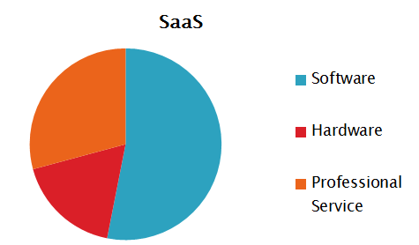

Gambar 7 Alokasi Dana pada SaaS

Dalam model di atas, dapat dimisalkan SaaS vendor menghandle aplikasi utama dan menghubungkan data pada server terpusat milik SaaS vendor, termasuk usaha untuk membiayai pengadaan hardware, kebutuhan networking, dan professional service. Hal ini dapat memuaskan customer karena tanggung jawab ketiga hal tersebut adalah menjadi milik vendor. Kesimpulan dari implementasi ini, biaya terbesar yang dialokasikan adalah untuk penggunaan software, lebih tepatnya untuk membayar biaya langganan SaaS.
Ini berarti, SaaS vendor telah menyederhanakan biaya perawatan dengan menghandle banyak bisnis proses yang dilakukan oleh banyak customer dibandingkan yang dilakukan oleh tradisional vendor. Penyederhanaan ini tidak hanya dalam konsep uang, tapi juga memberikan kemudahan bagi customer untuk menggunakan layanan IT dalam membantu bisnisnya. Hal ini membuat SaaS vendor dapat mengakses perusahaan – perusahaan kecil yang selama ini belum pernah menggunakan layanan software yang disediakan tradisional vendor karena SaaS lebih cost – effective.

Adapun model perusahaan dalam penerapan SaaS nantinya adalah sebuah perusahaan konveksi dengan struktur seperti di bawah :

SaaS

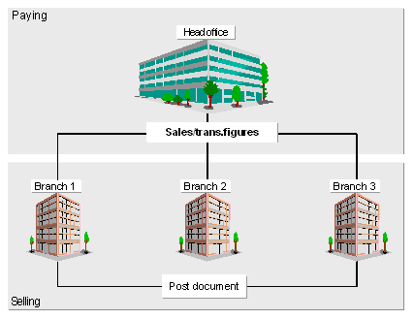
Gambar 8 Model Perusahaan

Terlihat dari gambar di atas bahwa perusahaan yang memiliki 3 branch office terlayani oleh satu SaaS provider. Head office dan masing – masing branch cukup mengakses aplikasi SaaS secara remote untuk mendapatkan fitur yang disediakan sesuai dengan kontrak yang telah disepakati. Adapun fitur – fitur Head Office (HO) dalam menangani proses bisnis make to stock dan make – to –order adalah sebagai berikut :
- Pelimpahan order ke branch lain apabila suatu branch kelebihan muatan produksi dalam menangani orderan.
- Pembelian secara grosir (dalam jumlah besar) jika masing – masing branch melakukan operasi make – to –stock.
Web Services

Ada berbagai versi definisi mengenai Web Service, yang pada intinya menggambarkan
karakteristik dari Web Service, yaitu antara lain sebagai berikut :
- Merupakan application logic yang dapat diakses dan dipublikasikan menggunakan standard Internet (TCP/IP, HTTP, SMTP, FTP, JMS, Web).
- Dideskripsikan dalam format XML.
- Didentifikasikan dengan Universal Resources Identifier (URI).
- Bersifat Loosely coupled, self-contained, modular dan terbuka (nonproprietary).
- Digunakan untuk mendukung interoperabilitas interaksi machine-to-machine melalui jaringan Internet/Intranet.

Definisi Web Service menurut W3C adalah : “A Web service is a software system designed to
support interoperable machine-to-machine interaction over a network. It has an interface
described in a machine-processable format (specifically WSDL). Other systems interact with the Web service in a manner prescribed by its description using SOAP messages, typically
conveyed using HTTP with an XML serialization in conjunction with other Web-related standards.” (Haas,Hugo, dan Allen Brown, 2002)

Berdasarkan definisi tersebut dapat disimpulkan bahwa WSDL, SOAP, HTTP, dan XML merupakan bagian dari arsitektur web service.
- WSDL : Web Service Discription Language (WSDL) merupakan bahasa standard yang menyediakan mekanisme untuk mendeskripsikan Service yang disediakan oleh sistem dalam hal ini Web service, lokasi keberadaan service tersebut dan bagaimana cara memperolehnya, secara terstruktur dalam format XML.
- SOAP : merupakan suatu protokol berbasis XML yang digunakan untuk kebutuhan pertukaran informasi dalam suatu sistem terdistribusi dan terdesentralisasi.

Arsitektur Aplikasi
Dalam mengembangkan aplikasi manufaktur, penulis menggunakan arsitektur 5 tier dengan JSF 2.0 Framework sebagai presentation layer, dan hibernate 3.2.5 sebagai data access layer (DAL) untuk menciptakan Persistence Object. Database yang akan digunakan adalah oracle 11g. Berikut ini gambaran arsitektur aplikasi yang akan digunakan :

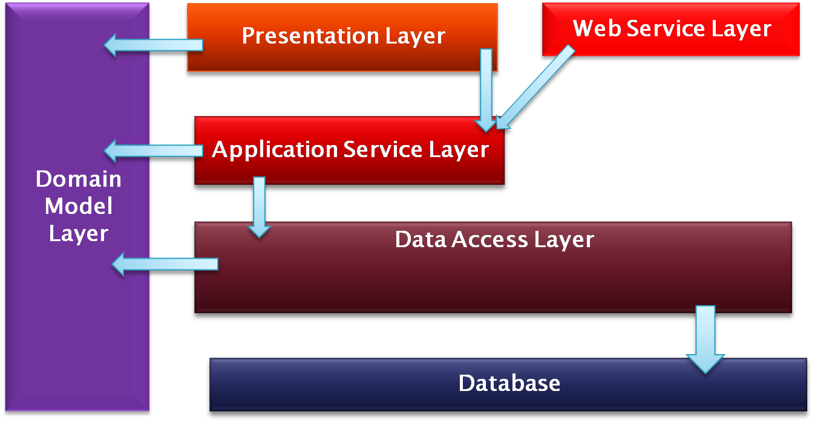

Gambar 9 Aplikasi Manufaktur, 5 tier(s)

Nantinya, JSF 2.0 berperan menangani presentation layer melalui navigation, event handling, dan validation. JSF 2.0 juga dapat menangani business logic melalui fitur managed beans, yaitu suatu component yang digunakan untuk mengatur state dari halaman web. Pada JSF, managed beans berperan dalam tiga hal yaitu :
- Membuat ataupun membuang beans – component software yang dapat digunakan untuk berbagai tujuan. Contoh dari beans : fitur label, textbox, dan lain – lain.
- Membaca property dari beans ketika ditampilkan pada halaman web.
- Memberi nilai pada beans ketika suatu form melakukan method POST.

Adapun peran hibernate 3.2.5, adalah menjadi “jembatan” antara aplikasi dan database dengan menciptakan persistence object – suatu class yang mewakili tabel – tabel dalam database. Hal ini membuat aplikasi menjadi lebih object oriented karena dalam melakukan query, programmer menggunakan Object Relational Mapping (ORM).

Untuk komunikasi ke head office, digunakan web services. Operasi – operasi yang digunakan dalam service nantinya berhubungan dengan operasi yang dimiliki oleh business logic. Adapun penjelasan mengenai web service telah dijelaskan pada bab sebelumnya

- PERENCANAAN TUGAS AKHIR
Perencanaan tugas akhir ini terdiri dari beberapa tahap, yaitu :

- Penyusunan Proposal Tugas Akhir
Tahap awal untuk memulai pengerjaan Tugas Akhir adalah penyusunan Proposal Tugas Akhir. Pada proposal ini, penulis mengajukan gagasan pembuatan perangkat lunak inventori perusahaan furnitur dengan metode SOA dan implementasi Web Services.

- Studi Literatur
Pada tahapan ini akan dilakukan studi literatur mengenai metode yang digunakan, diantaranya :
        - Analisis dan Desain Berorientasi Service.
        - Perancangan perangkat lunak dengan metode SOA.
        - Pembuatan perangkat lunak manufaktur dengan Web Services dan platform Java.

- Implementasi
Implementasi merupakan tahap membangun aplikasi perangkat lunak manufaktur.

- Pengujian dan Evaluasi
Pada tahap ini dilakukan uji coba terhadap sistem yang telah dibuat, dengan cara menilai apakah aplikasi sudah memadai dalam membantu pihak organisasi dalam mengelola proses pelaksanaan produksinya.

- Penyusunan Buku Tugas Akhir
Tahap terakhir merupakan penyusunan laporan yang memuat dokumentasi mengenai pembuatan serta hasil dari implementasi perancangan dan prototyping yang telah dibuat. Secara garis besar, buku laporan tugas akhir ini terdiri atas beberapa bagian yaitu:
- Pendahuluan
  - Latar Belakang
  - Permasalahan
  - Batasan Tugas Akhir
  - Tujuan
  - Metodologi
  - Sistematika Penulisan
- Tinjauan Pustaka
- Desain dan Implementasi
- Uji Coba dan Evaluasi
- Kesimpulan dan Saran
- Daftar Pustaka

- JADWAL KEGIATAN TUGAS AKHIR
Tugas akhir ini diharapkan bisa dikerjakan menurut jadwal sebagai berikut:
No. | Kegiatan |  |  | Bulan
No. | Kegiatan | I |  | II |  | III |  | IV |  | V |  | VI
1. | Penyusunan Proposal Tugas Akhir
2. | Studi Literatur
3. | Implementasi
4. | Pengujian dan Evaluasi
5. | Penyusunan Buku Tugas Akhir

- DAFTAR PUSTAKA
Viser, Victor (2010)
ERP For Manufacturing - The Nine Great Benefits
Nasssar, Tamer danVridhachalam, Murali (2008)
IBM. Patterns: Service-Oriented Architecture and Web Services.
Erl, Thomas, 2010
SOA Principles, an Introduction to the Service – Oritentation Paradigm
Frederick, Chong dan Gianpaolo, Carraro, (2006)

Architecture Strategies for Catching the Long Tail
Sarno, Riyanarto dan Herdiyanti, Anisah 2010
A Service Portfolio for an Enterprise Resource Planning
Haas,Hugo, dan Allen Brown, (2002)

Web Services Glossary
Hendro, Joko Prasetyo, 2010
Implementasi Service Oriented Architecture (SOA) Menggunakan Teknologi Web Service
Wiley Publishing Inc (2008). Applied Service Oriented Architecture.

LEMBAR PENGESAHAN

Surabaya, 9 November 2010

Menyetujui,

Pembimbing I

Prof. Drs.Ec.Ir. Riyanarto Sarno,M.Sc,Ph.D
NIP : 19590803 198601 1001
Pembimbing II

Dwi Sunaryono S.Kom
NIP : 19720528 199702 1001

